**软件用户手册**



项目名称：表白墙网站开发

专业班级： 软件工程1903

小组成员：吴联想、王义博、郑航舰

指导教师： 杨枨老师

二零二一年十一月十一日

说明

1.《软件用户手册》(SUM)描述手工操作该软件的用户应如何安装和使用一个计算机软件配置项(CSCI)、一组CSCI、一个软件系统或子系统。它还包括软件操作的一些特别的方面,诸如,关于特定岗位或任务的指令等。

2.SUM是为由用户操作的软件而开发的,具有要求联机用户输入或解释输出显示的用户界面。如果该软件是被嵌入在一个硬件—软件系统中,由于已经有了系统的用户手册或操作规程,所以可能不需要单独的SUM。

**版本记录**

|  |  |  |  |  |
| --- | --- | --- | --- | --- |
| 编号 | 修订日期 | 版本/状态 | 修订人 | 备注 |
| 01 | 2021.11.11 | 0.1 | 郑航舰 | 初稿 |
| 02 | 2021.12.15 | 0.2 | 王义博 | 使用流程 |
| 03 | 2021.12.15 | 0.3 | 吴联想 | 部分图片更新 |
| 04 |  |  |  |  |
| 05 |  |  |  |  |
| 06 |  |  |  |  |
| 07 |  |  |  |  |
| 08 |  |  |  |  |
| 09 |  |  |  |  |
| 10 |  |  |  |  |

**目录**

软件(结构)设计说明

目录

1 引言

1.1标识

1.2系统概述

1.3文档概述

2 引用文件

3 软件综述

3.1软件应用

3.2软件清单

3.3软件环境

3.4软件组织和操作概述

3.5意外事故以及运行的备用状态和方式

3.6保密性和私密性

3.7帮助和问题报告

4访问软件

4.1软件的首次用户

4.1.1熟悉设备其他的资源

4.1.2访问控制

4.1.3安装和设置

4.2启动过程

4.3停止和挂起工作

5使用软件指南

5.1能力

5.2约定

5.3处理过程

5.3.x（软件使用的方面)

5.4相关处理

5.5数据备份

5.6错误,故障和紧急情况时的恢复

5.7消息

5.8快速引用指南

6注解

附录

1 引言

本章应分为以下几条。

1.1标识

|  |  |  |
| --- | --- | --- |
| 文件状态：  [ ] 草稿  [ ] 正式发布  [√] 正在修改 | 文件标识： | SE2021-G11-软件用户手册 |
| 当前版本： | 0.1 |
| 作者： | 吴联想、王义博、郑航舰 |
| 完成日期： | 2021-11-11 |

1.2系统概述

1.3文档概述

2 引用文件

GBT 8567-2006

3 软件综述

3.1软件应用

城院表白墙网站

3.2软件清单

城院表白墙网站

3.3软件环境

操作系统：Win10

3.4软件组织和操作概述

TBD

3.5意外事故以及运行的备用状态和方式

TBD

3.6保密性和私密性

注册、登录本系统时，用户的密码将采用MD5加密

3.7帮助和问题报告

4访问软件

4.1软件的首次用户

4.1.1熟悉设备其他的资源。(若适用)包括以下标识:

4.1.2访问控制

4.1.3安装和设置

不需要安装和设置

4.2启动过程

4.2.1输入网址

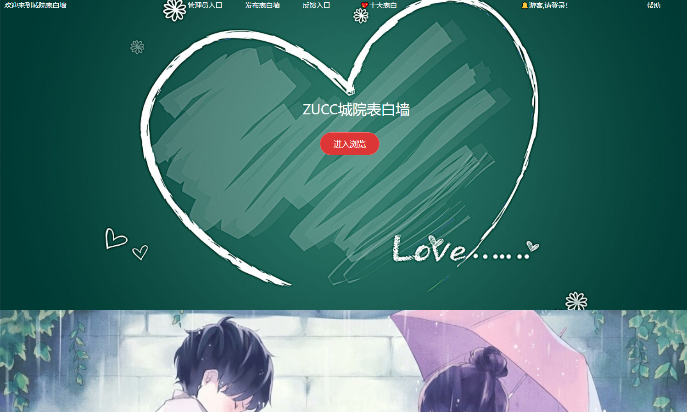

4.2.2点击右上角登录

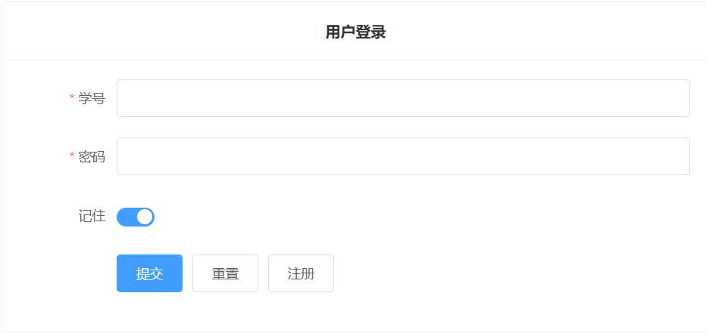

4.2.3新用户请注册

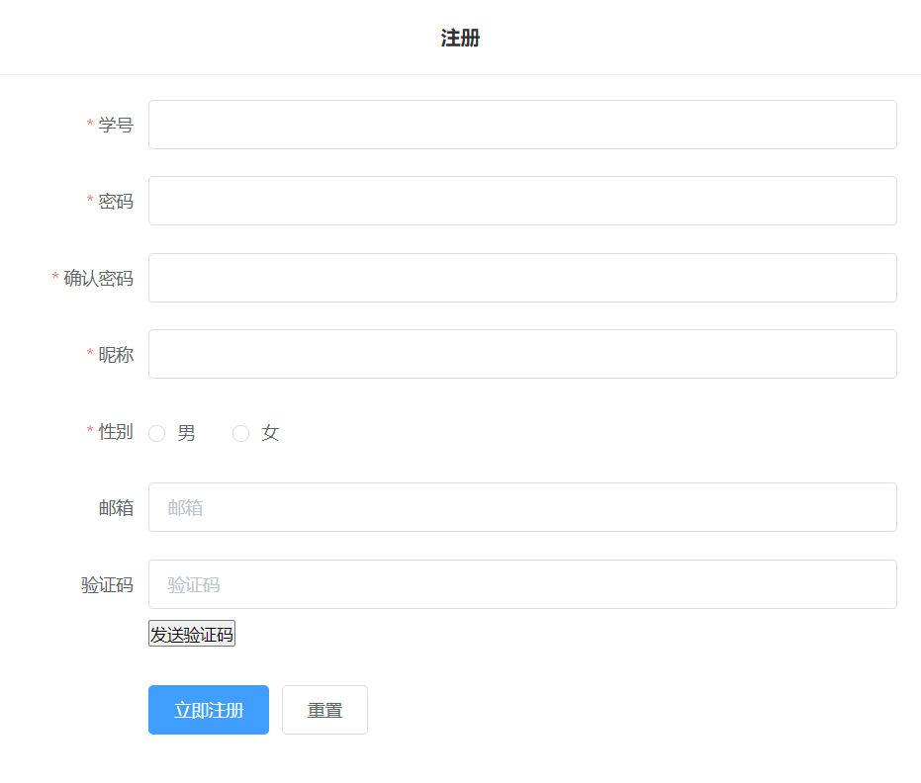

学号：城院学号

密码：3-20字符

昵称：3-20字符

邮箱：城院邮箱

验证码：打开城院邮箱获取验证码

4.2.4浏览



点击正中间的进入浏览

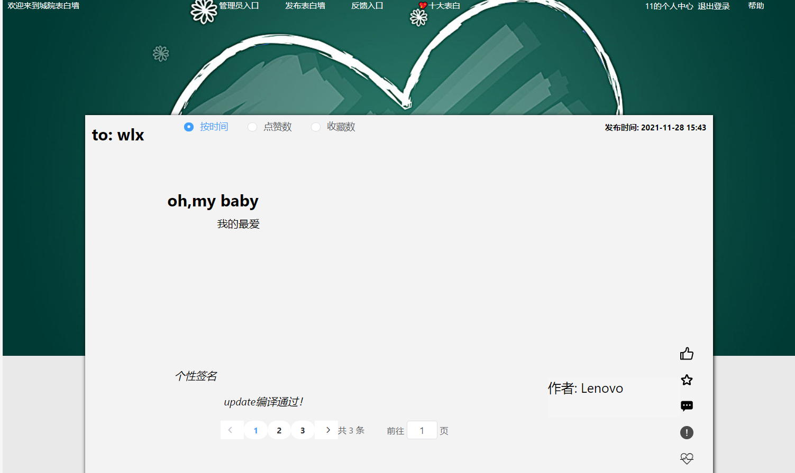

选择排序方式

To：表白对象

右下角依次位：点赞、收藏、评论、举报、认领

4.2.5发布表白墙

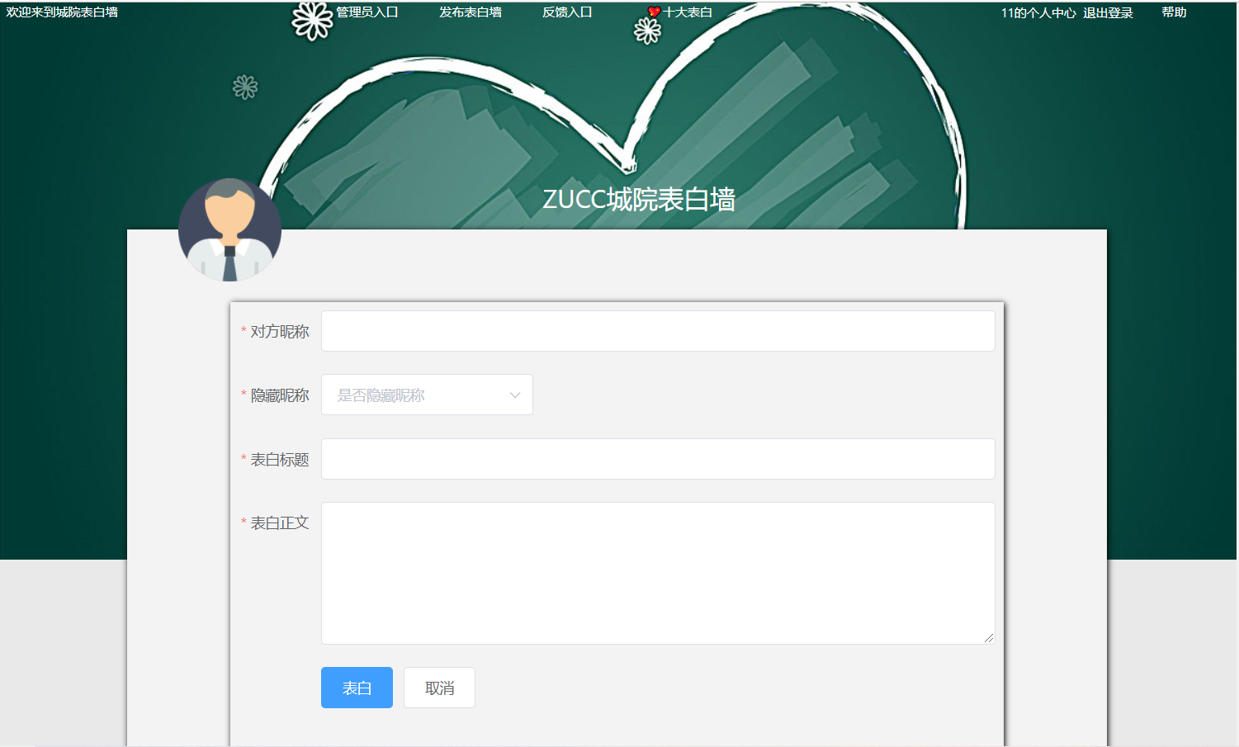

点击正上方发布表白墙

输入内容即可表白

4.2.6个人中心

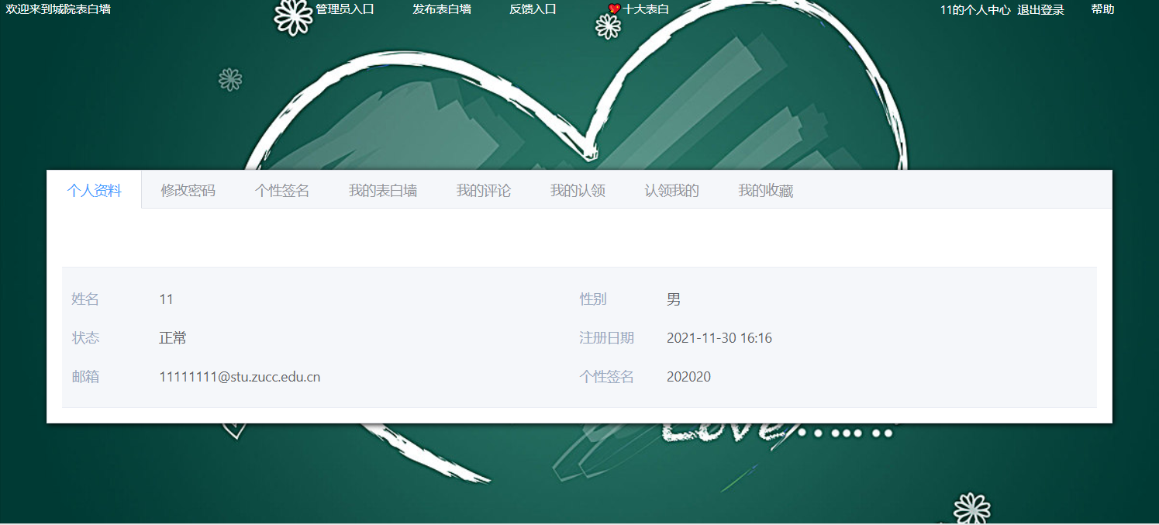

在个人中心可以查看个人资料，编辑个性签名，修改密码，查看我的表白墙、评论、认领情况、收藏

4.2.7退出登录

点击右上角退出登录

4.2.8帮助

点击右上角帮助

4.2.9返回首页

点击左上角欢迎来到城院表白墙

4.2.10反馈

点击上方反馈入口

4.2.11十大表白

点击上方十大表白

4.3停止和挂起工作

关闭网站即可

5使用软件指南

5.1能力

会使用电脑

5.2约定

遵守法律法规

5.3处理过程

输入网址

5.4相关处理

无

5.5数据备份

TBD

5.6错误,故障和紧急情况时的恢复

TBD

5.7消息

无

5.8快速引用指南

6注解

附录